Муниципальное казенное
общеобразовательное учреждение
«Средняя общеобразовательная школа №2
имени Джонсона Таловича Хагажеева»
с.п. Лечинкай
361405, КБР, Чегемский муниципальный район, с.п.Лечинкай ул. Н.Т.Канукоева, 142 «а»
e-mail: lechin.school.2 @yandex.ru , тел.: (886630) 75-2-81
http:// lechinkay.ucoz.ru

13 октября – День памяти сотрудников правоохранительных органов, погибших при исполнении служебного долга
13 октября 2005 года- день, когда память склоняется в тихой скорби, поминая сотрудников, отдавших жизни, исполняя свой долг.
Вооруженный мятеж, развернувшийся в столице Кабардино-Балкарии, кровавым эхом прокатился по улицам города. Удары были направлены на сердце правопорядка – отделения милиции, здания ФСБ, воинскую часть…
Двенадцать ни в чем не повинных жизней мирных жителей, тридцать пять павших стражей порядка… Более ста человек получили ранения, и среди них – 85 сотрудников правоохранительных органов, принявших на себя основной удар.
В МКОУ "СОШ 2 им. Дж. Т. Хагажеева"с.п.Лечинкай сегодня прошли мероприятия, призванные не дать угаснуть памяти о тех страшных событиях. Уроки мужества, тематические классные часы, беседы...
Всё это стало живым напоминанием учащимся о трагической осени 2005 года и о бессмертном подвиге тех, кто ценой своей жизни защитил мир и спокойствие.
В завершении урока почтили память сотрудников правоохранительных органов, погибших при исполнении служебных обязанностей минутой молчания.

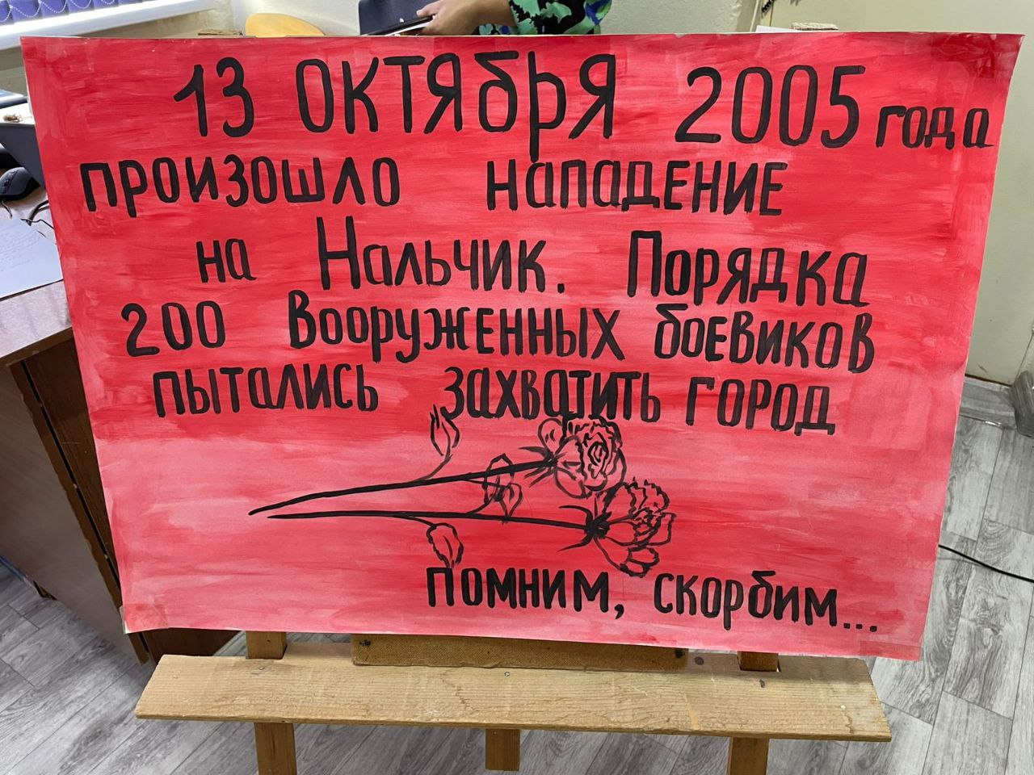

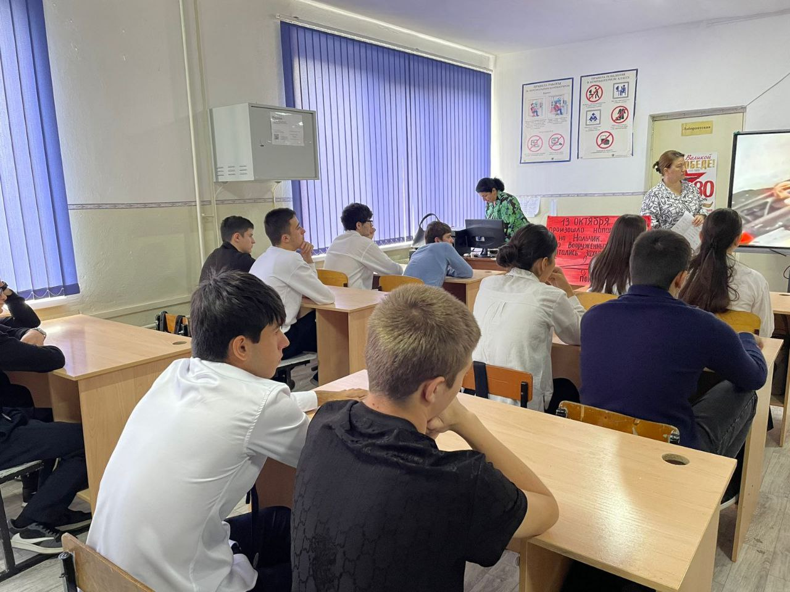

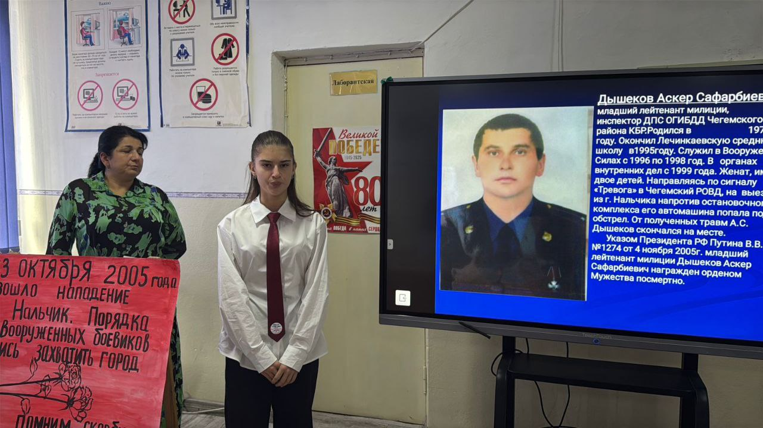

Зам.директора по ВР-Канукоева З.В.

